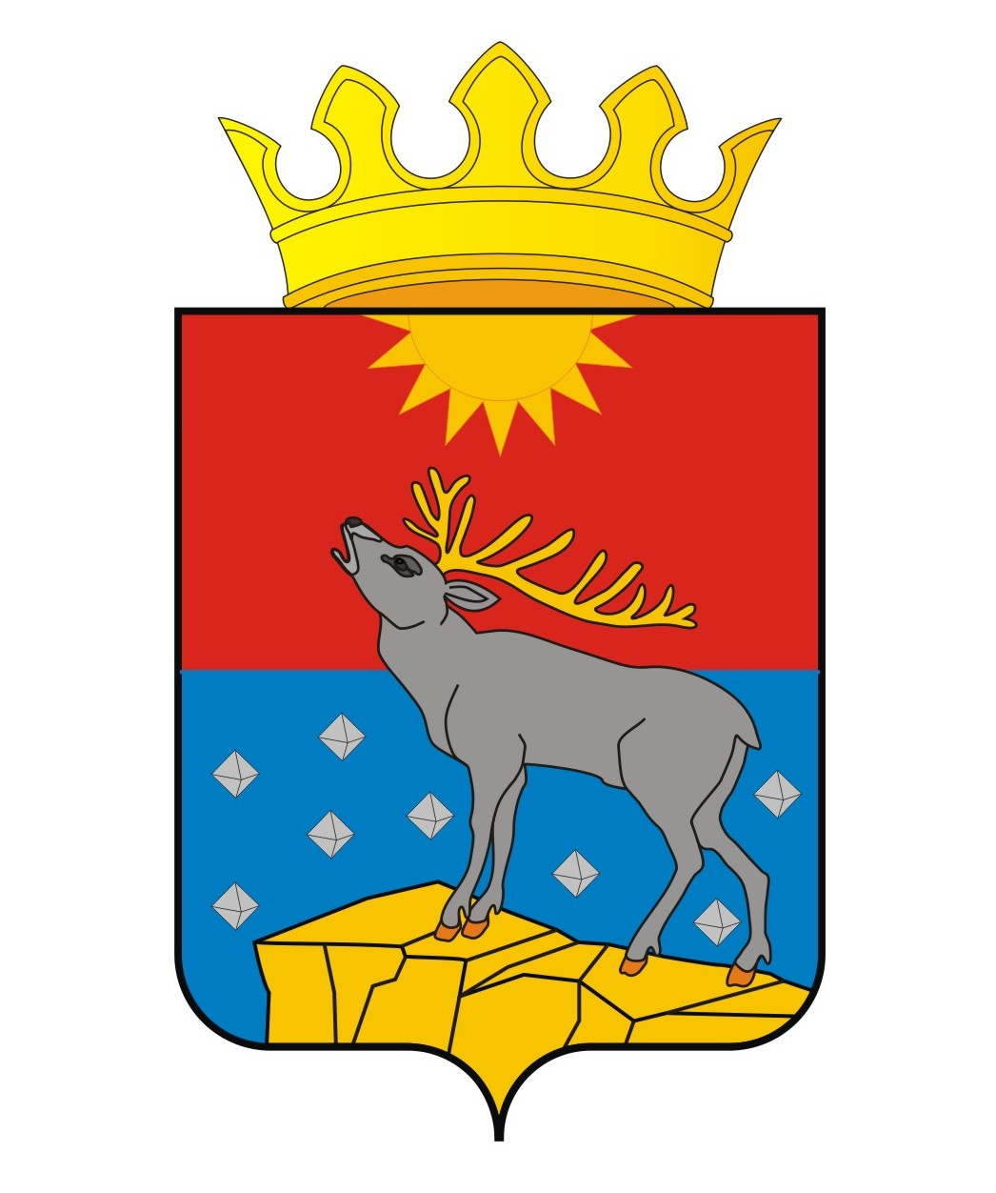

АДМИНИСТРАЦИЯ КРАСНОВИШЕРСКОГО

ГОРОДСКОГО ОКРУГА

П О С Т А Н О В Л Е Н И Е

00.00.2021 № 00

О создании Межведомственной санитарно-противоэпидемической комиссии Красновишерского городского округа

В целях оперативной разработки мер по предупреждению, локализации и ликвидации массовых заболеваний и отравлений населения, обеспечения санитарно-эпидемиологического благополучия на территории Красновишерского городского округа
Администрация Красновишерского городского округа ПОСТАНОВЛЯЕТ:
1. Создать Межведомственную санитарно-противоэпидемическую комиссию Красновишерского городского округа (далее – Межведомственная санитарно-противоэпидемическая комиссия).
2. Утвердить:
2.1 Положение о Межведомственной санитарно-противоэпидемической комиссии (приложение 1);
2.2 состав Межведомственной санитарно-противоэпидемической комиссии (приложение 2).
3. Признать утратившим силу:
постановление администрации Красновишерского муниципального района от 22 августа 2007 г. № 1074 «О Межведомственной санитарно-противоэпидемической комиссии при администрации Красновишерского района»;
постановление администрации Красновишерского муниципального района от 24 апреля 2013 г. № 629 «О внесении изменений в постановление администрации Красновишерского муниципального района от 22.08.2007 № 1074 «О Межведомственной санитарно-противоэпидемической комиссии при администрации Красновишерского района»;
постановление администрации Красновишерского муниципального района от 2 сентября 2019 г. № 462 «О внесении изменений в состав межведомственной санитарно-противоэпидемической комиссии при администрации Красновишерского муниципального района Пермского края, утвержденный постановлением администрации Красновишерского муниципального района от 22 августа 2007 г. № 1074 (в редакции постановления администрации Красновишерского муниципального района от 24 апреля 2013 г. № 629)»;
4. Обнародовать настоящее постановление в центральной библиотеке, находящейся по адресу: г.Красновишерск, ул.Спортивная, 18, и разместить на официальном сайте Красновишерского городского округа.
5. Контроль за исполнением настоящего постановления оставляю за собой.

Глава городского округа -
глава администрации
Красновишерского
городского округа Е.В. Верещагин

Приложение 1
к постановлению
администрации
Красновишерского
городского округа
от 00.00.2021 № 00

ПОЛОЖЕНИЕ
о Межведомственной санитарно-противоэпидемической комиссии
Красновишерского городского округа

I. Общие положения

1.1 Межведомственная санитарно-противоэпидемическая комиссия Красновишерского городского округа (далее - Комиссия) создается при администрации Красновишерского городского округа и является координационным органом, обеспечивающим согласованные действия органов местного самоуправления, заинтересованных предприятий, учреждений и организаций независимо от их ведомственной принадлежности и организационно-правовой формы в решении задач, направленных на предупреждение (профилактику) массовых инфекционных и неинфекционных заболеваний и отравлений населения и обеспечение санитарно-эпидемиологического благополучия на территории Красновишерского городского округа.
1.2 Комиссия в своей деятельности руководствуется Конституцией Российской Федерации, Федеральными законами, указами и распоряжениями Президента Российской Федерации, постановлениями и распоряжениями Правительства Российской Федерации, указами и распоряжениями губернатора Пермского края, постановлениями и распоряжениями Правительства Пермского края, решениями Думы Красновишерского городского округа, постановлениями и распоряжениями администрации Красновишерского городского округа, а также настоящим Положением.

II. Основные задачи Комиссии

Основными задачами Комиссии являются:
2.1 разработка мер по обеспечению реализации государственной политики в области профилактики массовых заболеваний и отравлений населения и обеспечения санитарно-эпидемиологического благополучия;
2.2 рассмотрение и решение вопросов координации деятельности заинтересованных ведомств, органов местного самоуправления, предприятий, учреждений и организаций независимо от их подчиненности и формы собственности, а также должностных лиц и граждан в области профилактики массовых заболеваний и отравлений населения и обеспечения санитарно-эпидемиологического благополучия, а также вопросов выполнения санитарного законодательства Российской Федерации;
2.3 подготовка и внесение в установленном порядке предложений по совершенствованию законодательных и иных нормативных правовых актов по предупреждению массовых заболеваний и обеспечению санитарно-эпидемиологического благополучия населения, а также по вопросам возмещения вреда здоровью граждан, причиненного в результате нарушения санитарного законодательства Российской Федерации.

III. Функции Комиссии

Комиссия в соответствии с возложенными на нее задачами осуществляет выполнение следующих функций:
3.1 организует оперативное рассмотрение вопросов, связанных с возникновением на территории Красновишерского городского округа санитарно-эпидемиологического неблагополучия, массовых заболеваний и отравлений среди населения, и вопросов по их предупреждению;
3.2 разрабатывает и организует осуществление комплексных мероприятий, обеспечивающих локализацию и ликвидацию очагов массовых заболеваний среди населения, улучшение санитарно-эпидемиологической обстановки, принимает решение по этим вопросам и контролирует их выполнение;
3.3 определяет необходимость введения и отмены в установленном порядке на территории Красновишерского городского округа особых условий и режимов проживания населения и ведения хозяйственной деятельности, направленных на предотвращение распространения и ликвидацию массовых заболеваний и отравлений населения, очагов особо опасных инфекционных болезней человека и обеспечение санитарно-эпидемиологического благополучия;
3.4 рассматривает и оценивает состояние санитарно-эпидемиологической обстановки на территории Красновишерского городского округа и прогнозы ее изменения, а также выполнение санитарного законодательства Российской Федерации;
3.5 информирует администрацию Красновишерского округа о случаях массовых заболеваний населения и принятых мерах по их ликвидации;
3.6 подготавливает рекомендации по решению проблем профилактики массовых заболеваний и отравлений населения и обеспечению санитарно-эпидемиологического благополучия на территории Красновишерского городского округа.

IV. Права Комиссии

Комиссия имеет право:
4.1 получать от органов местного самоуправления информацию о случаях массовых заболеваний и отравлений населения, неудовлетворительной санитарно-эпидемиологической обстановке, нарушениях санитарного законодательства Российской Федерации и принимаемых мерах по предупреждению распространения заболеваний и отравлений населения и обеспечению безопасных и безвредных для здоровья человека условий среды его обитания;
4.2 заслушивать на своих заседаниях должностных лиц органов местного самоуправления, руководителей предприятий, учреждений и организаций независимо от их ведомственной подчиненности и форм собственности по реализации мер, направленных на профилактику массовых заболеваний и отравлений населения и обеспечение санитарно-эпидемиологического благополучия, а также по выполнению решений Комиссии, принятых в соответствии с ее компетенцией;
4.3 ставить в установленном порядке перед соответствующими органами вопрос об отстранении от работы, привлечении к дисциплинарной, административной и уголовной ответственности должностных лиц, по вине которых допущены случаи заболеваний и отравлений населения, не обеспечивается санитарно-эпидемиологическое благополучие и не выполняется санитарное законодательство Российской Федерации;
4.4 требовать от органов местного самоуправления, руководителей предприятий, учреждений и организаций независимо от их ведомственной подчиненности и форм собственности выполнения санитарного законодательства Российской Федерации.

V. Организация деятельности Комиссии

5.1 Комиссия является коллегиальным органом, создается постановлением администрации Красновишерского городского округа.
5.2 Персональный состав Комиссии утверждается постановлением администрации Красновишерского городского округа.
5.3 Председатель Комиссии руководит ее деятельностью, несет персональную ответственность за выполнение возложенных на Комиссию задач. В отсутствие председателя его обязанности исполняет заместитель председателя.
Члены Комиссии принимают личное участие в работе Комиссии.
5.4 Секретарь Комиссии:
5.4.1 осуществляет информирование членов Комиссии по всем вопросам, относящимся к их функциям, в том числе извещает лиц, принимающих участие в работе Комиссии, о времени и месте проведения заседания не менее чем за два рабочих дня;
5.4.2 оформляет протокол по результатам работы Комиссии.
5.5 Заседания Комиссии проводятся по мере необходимости. Заседание Комиссии считается правомочным, если на нем присутствует не менее 2/3 её состава.
5.6 При рассмотрении вопросов, затрагивающих интересы органов местного самоуправления, в заседаниях Комиссии могут участвовать с правом совещательного голоса представители соответствующих органов местного самоуправления.
На заседания Комиссии могут приглашаться представители заинтересованных ведомств, предпринимательских структур, общественных организаций, специалисты и общественные деятели.
На заседания Комиссии могут приглашаться должностные лица, руководители учреждений, предприятий и организаций, привлекаемые к реализации мер, направленных на профилактику массовых заболеваний и отравлений населения и обеспечение санитарно-эпидемиологического благополучия на территории Красновишерского городского округа.
5.7 Заседания Комиссии оформляются в виде протокола. Протокол заседания Комиссии подписывает председательствующий на заседании и секретарь Комиссии.
5.8 Решения Комиссии принимаются простым большинством голосов присутствующих на заседании членов Комиссии.
5.9 Решения Комиссии подписываются председателем, секретарем Комиссии и являются обязательными для исполнения.

VI. Порядок рассмотрения вопросов

6.1 Решение о вынесении вопроса на рассмотрение Комиссии принимается непосредственно ее председателем.
6.2 Основанием для рассмотрения вопроса являются:
6.2.1 информация о случаях массовых инфекционных и неинфекционных заболеваний и отравлений населения, неудовлетворительной санитарно-эпидемиологической обстановке, нарушениях санитарного законодательства Российской Федерации на территории Красновишерского городского округа;
6.2.2 письменное обращение служб, ведомств, организаций и учреждений по вопросам обеспечения санитарно-эпидемиологического благополучия населения на территории Красновишерского городского округа.
6.3 Службы, ведомства, организации и учреждения, являющиеся инициаторами вынесения вопроса на рассмотрение Комиссии, представляют секретарю Комиссии справку и проект решения Комиссии, которые должны быть согласованы с заинтересованными ведомствами и учреждениями.
6.4 Секретарь Комиссии, согласовав с председателем Комиссии время и дату проведения заседания, информирует об этом членов Комиссии, представителей заинтересованных органов местного самоуправления, ведомств, предпринимательских структур, общественных организаций, специалистов и общественных деятелей.
6.5 Секретарь Комиссии представляет членам Комиссии справку и проект решения Комиссии.

Приложение 2
к постановлению
администрации
Красновишерского
городского округа
от 00.00.2021 № 00

СОСТАВ
Межведомственной санитарно-противоэпидемической комиссии
Красновишерского городского округа

Пед  Ольга Николаевна | - | заместитель главы администрации городского округа по социальным вопросам, начальник Департамента муниципальных учреждений, председатель
Танкова  Надежда Васильевна | - | начальник отдела по социальной и молодежной политике администрации округа, заместитель председателя
Беглова  Анна Валерьевна | - | главный специалист-эксперт Северного территориального отдела Управления Роспотребнадзора по Пермскому краю, секретарь (по согласованию)
Члены комиссии:

Васильева  Елена Алексеевна | - | заместитель главы администрации городского округа по развитию инфраструктуры, начальник территориального отдела
Гулевская  Наталья Николаевна | - | врач-эпидемиолог ГБУЗ ПК «Красновишерская ЦРБ» (по согласованию)
Лебедева  Ирина Степановна | - | заместитель главы администрации городского округа по экономике, начальник финансового управления
Макарова  Наталья Валерьевна | - | главный врач ГБУЗ ПК «Красновишерская ЦРБ» (по согласованию)
Остальцева  Вера Григорьевна | - | специалист по взаимодействию с надзорными органами МБУ ЦОФМУ (по согласованию)
Федосов  Дмитрий Алексеевич | - | заместитель начальника Отделения МВД России по Красновишерскому городскому округу (по согласованию)
Черепанов  Николай Борисович | - | директор МКУ «Управление по ГО, ЧС и МПО»
Щеткина  Татьяна Михайловна | - | заведующая Красновишерской участковой инспекцией Соликамской СББЖ (по согласованию)

